**Francisco pide las autoridades de Myanmar “respeto a los derechos de todos los grupos étnicos sin excluir a nadie”**

* El Papa recuerda a los representantes de la sociedad civil que “la paz se construye a través de la justicia”
* “Las religiones pueden jugar un papel importante en la cicatrización de heridas emocionales, espirituales y psicológicas”, desea

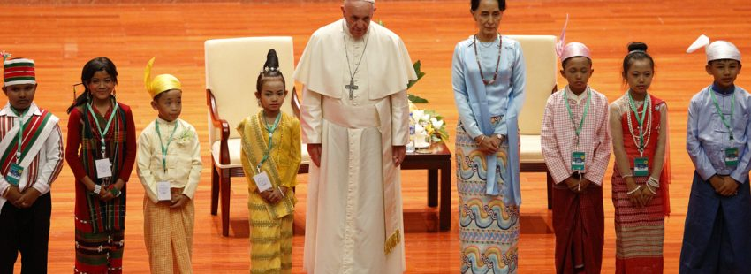

**28/11/2017**

[**LUIS RUSPOLI**](http://www.vidanuevadigital.com/autor/luis-ruspoli/) **- VIDA NUEVA**

En el segundo día de su [visita apostólica a Myanmar](http://www.vidanuevadigital.com/tag/francisco-en-myanmar-y-bangladesh/), hoy martes 28 de noviembre, el papa Francisco se ha trasladado desde Rangún (donde ha establecido la sede desde este viaje) hasta Naipydó, capital del país. Allí, a las puertas del Palacio Presidencial, ha tenido lugar la ceremonia oficial de bienvenida, que ha compartido con el presidente del país, Htin Kyaw.

Posteriormente, ya en el Palacio, ha mantenido una reunión con el presidente, y otra con Aung San Suu Kyi, consejera de Estado, ministra de Asuntos Exteriores y premio Nobel –a quien ya conocía personalmente, pues la recibió en el Vaticano el pasado mayo–.

Tras la charla, la líder birmana acompañó a Francisco al Centro de Convenciones Internacionales, donde Francisco ha pronunciado su [primer discurso](http://www.vidanuevadigital.com/documento/discurso-del-papa-francisco-a-las-autoridades-sociedad-civil-y-cuerpo-diplomatico-de-myanmar-28-11-2017/) en el país, a las autoridades, miembros de la sociedad civil y cuerpo diplomático de Myanmar.

En su alocución, el Papa ha vuelto a poner de manifiesto que la razón princpal de su visita es “**especialmente rezar con la pequeña pero ferviente comunidad católica de esta nación, para confirmarla en la fe y alentarla a seguir contribuyendo al bien del país**”, aunque se ha mostrado contento de que esta visita tenga lugar tras establecer relaciones formales entre la Santa Sede y Myanmar, evento que el Pontífice ve como “**una señal del compromiso de la nación para continuar buscando el diálogo y la cooperación constructiva dentro de la comunidad internacional**”.

**Paz a través de la justicia**

El Papa ha alabado ampliamente la extraordinaria belleza del país, pero ha recordado que “**el mayor tesoro de Myanmar es su gente, que ha sufrido y sigue sufriendo a causa de los conflictos civiles**”. Por ello ha agradecido al gobierno el esfuerzo que está llevando a cabo para restaurar la paz, algo que para Francisco debe ser una “prioridad política y espiritual fundamental”.

Además, ha recordado que **la paz solamente puede construirse “a través del compromiso con la justicia y los derechos humanos**” ya que “los antiguos consideraban la justicia como la base de una paz duradera y verdadera (…) Esto llevó a la creación de la ONU y la Declaración de Derechos Humanos como fundamento de los esfuerzos de la comunidad internacional para promover la justicia, la paz y el desarrollo**”. También ha recalcado la importancia de resolver los conflictos mediante el diálogo y no la violencia**, algo que ha agradecido al cuerpo diplomático allí presente, que “testimonia el compromiso del país por mantener y aplicar estos principios fundamentales”.

**Inclusión y respeto interreligioso**

Aunque Francisco no haya pronunciado en el discurso la palabra rohingyá, si hemos podido escuchar leves alusiones al hablar de la paz: “El futuro de Myanmar debe ser la paz, una paz **basada en el respeto de la dignidad y de los derechos de cada miembro de la sociedad, en el respeto por cada grupo étnico** **y su identidad(…)sin excluir a nadie**”, ha sentenciado.

En ese sentido ha señalado que las distintas comunidades religiosas del país son clave para la paz y la justicia a pesar de las diferencias entre religiones, de las cuales ha dicho que “**no deben ser una fuente de división y desconfianza, sino más bien un impulso para la unidad, el perdón, la tolerancia y una sabia construcción de la nación**”. Por ello ha llamado a los líderes religiosos a “contribuir a erradicar las causas del conflicto, a construir puentes de diálogo, a buscar la justicia y ser una voz profética en favor de los que sufren” y ha reconocido como **“un gran signo de esperanza” que estos mismos líderes “se esfuercen en trabajar juntos en favor de la paz**, para ayudar a los pobres y educar en los auténticos valores humanos y religiosos”.

**“Los jóvenes son un regalo”**

Finalmente, y como suele hacer, Francisco ha dedicado una parte del discurso a hablar de **los jóvenes, de los que ha señalado que “el futuro está en sus manos y son un regalo”**. Ha aconsejado encarecidamente que se ponga especial esmero en su educación ya que “**el futuro de Myanmar(…)dependerá de la formación de sus jóvenes, no solo en el campo de la técnica, sino sobre todo en los valores éticos de la honestidad, la integridad y la solidaridad humana**, que aseguran la consolidación de la democracia y el aumento de la unidad y la paz en todos los niveles de la sociedad”.

A modo de conclusión, Francisco ha alentado a la comunidad católica de Myanmar a perseverar en la fe y, en cooperación con las otras comunidades religiosas “**contribuir a abrir una nueva era de concordia y progreso para los pueblos de esta querida nación**”.